Contents

Link github: https://github.com/quangdat99/lab_03_tkxdpm_20173003_dinhquangdat.git

Danh mục hình ảnh 1

Bài tập 3.1: Chạy lớp OMSUser trong project OMSApp (lưu ý trước đó cần khởi chạy lớp OMSServer trong project OMSVirtualServer). Thử các chức năng tìm kiếm, thêm hàng vào giỏ, xem giỏ hàng, chỉnh sửa số lượng sản phẩm trong giỏ hàng. Đọc hiểu nhanh mã nguồn trong các projects. 2

Bài tập 3.2: Tổ chức lại mã nguồn thành các package một cách hợp lý hơn, đảm bảo tính chất low coupling và high cohesion, giúp bạn thực hiện các thao tác tìm kiếm, đọc code, sửa đổi code dễ dàng hơn, cho cả hiện tại và tương lai – khi bạn đã cài đặt đủ các tính năng của hệ thống thương mại điện tử 4

Bài tập 3.3: Tham khảo các lớp MediaSearchPane, MediaSinglePane và các lớp PhysicalMediaSearchPane, PhysicalMediaSinglePane. Sau đó cài đặt mã nguồn bổ sung cho lớp BookSinglePane và lớp BookSearchPane để bổ sung thêm các tiêu chí tìm kiếm cũng như các thông tin hiển thị về sách. 4

Bài tập 3.4: Cài đặt thêm ứng dụng quản lý Book cho admin, tương tự như giao diện của user, nhưng không có phần quản lý giỏ hàng hay thêm hàng vào giỏ, mà thay vào đó cần cung cấp chức năng edit mặt hàng. Lưu ý là các giao diện chỉnh sửa thông tin Book đã được cài đặt một phần cho bạn trong package editdialog đã cung cấp cho bạn, bao gồm các lớp BookEditDialog, PhysicalMediaEditDialog, MediaEditDialog, và AdataEditDialog. 5

# Danh mục hình ảnh

hình 1 chức năng tìm kiếm và thêm giỏ hàng 2

hình 2 chức năng checkout 3

hình 3 tổ chức mã nguồn 4

hình 4 thêm các thông tin book cho user 5

hình 5 giao diện admin 6

hình 6 giao diện popup chỉnh sửa 6

## Bài tập 3.1: Chạy lớp OMSUser trong project OMSApp (lưu ý trước đó cần khởi chạy lớp OMSServer trong project OMSVirtualServer). Thử các chức năng tìm kiếm, thêm hàng vào giỏ, xem giỏ hàng, chỉnh sửa số lượng sản phẩm trong giỏ hàng. Đọc hiểu nhanh mã nguồn trong các projects.

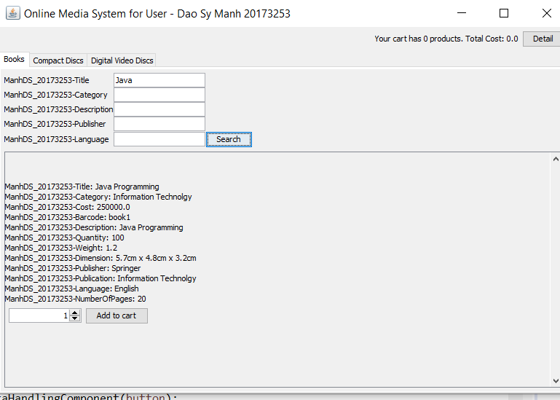

hình 1 chức năng tìm kiếm và thêm giỏ hàng

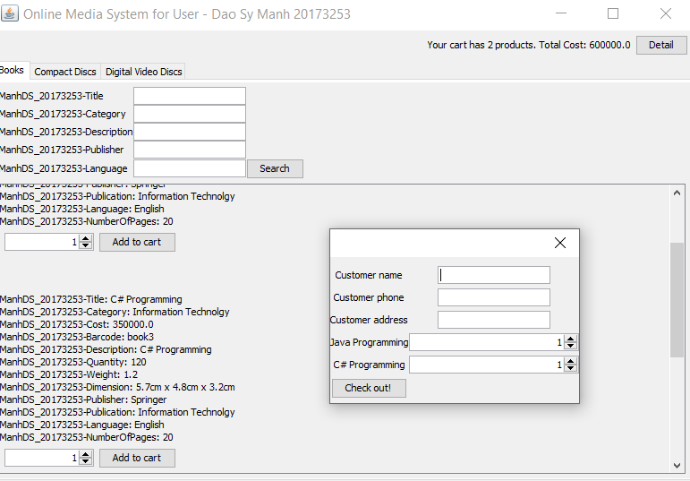

hình 2 chức năng checkout

## **Bài tập 3.2:** Tổ chức lại mã nguồn thành các package một cách hợp lý hơn, đảm bảo tính chất low coupling và high cohesion, giúp bạn thực hiện các thao tác tìm kiếm, đọc code, sửa đổi code dễ dàng hơn, cho cả hiện tại và tương lai – khi bạn đã cài đặt đủ các tính năng của hệ thống thương mại điện tử

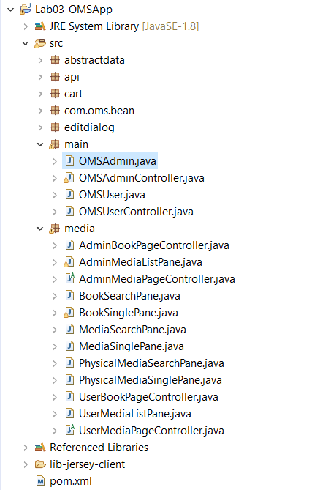

hình 3 tổ chức mã nguồn

## **Bài tập 3.3:** Tham khảo các lớp MediaSearchPane, MediaSinglePane và các lớp PhysicalMediaSearchPane, PhysicalMediaSinglePane. Sau đó cài đặt mã nguồn bổ sung cho lớp BookSinglePane và lớp BookSearchPane để bổ sung thêm các tiêu chí tìm kiếm cũng như các thông tin hiển thị về sách.

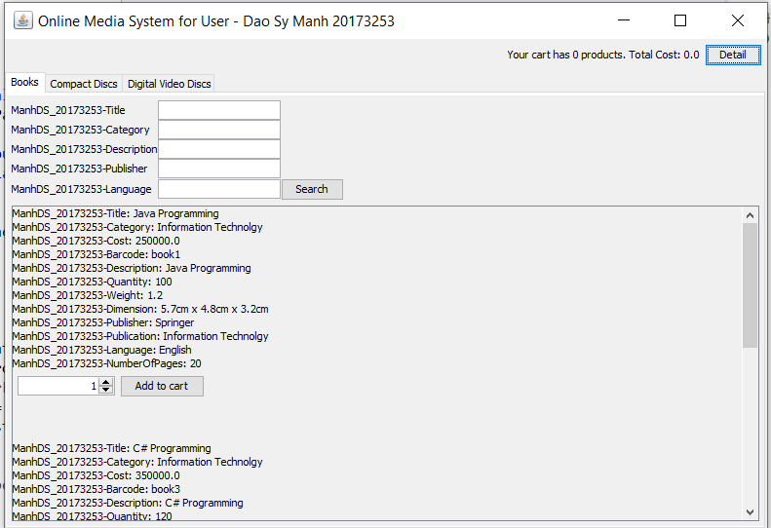

hình 4 thêm các thông tin book cho user

## **Bài tập 3.4:** Cài đặt thêm ứng dụng quản lý Book cho admin, tương tự như giao diện của user, nhưng không có phần quản lý giỏ hàng hay thêm hàng vào giỏ, mà thay vào đó cần cung cấp chức năng edit mặt hàng. Lưu ý là các giao diện chỉnh sửa thông tin Book đã được cài đặt một phần cho bạn trong package editdialog đã cung cấp cho bạn, bao gồm các lớp BookEditDialog, PhysicalMediaEditDialog, MediaEditDialog, và AdataEditDialog.

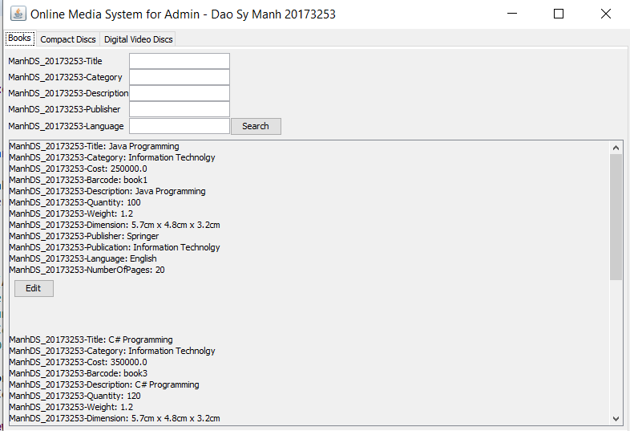

hình 5 giao diện admin

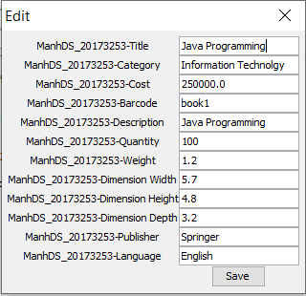

hình 6 giao diện popup chỉnh sửa